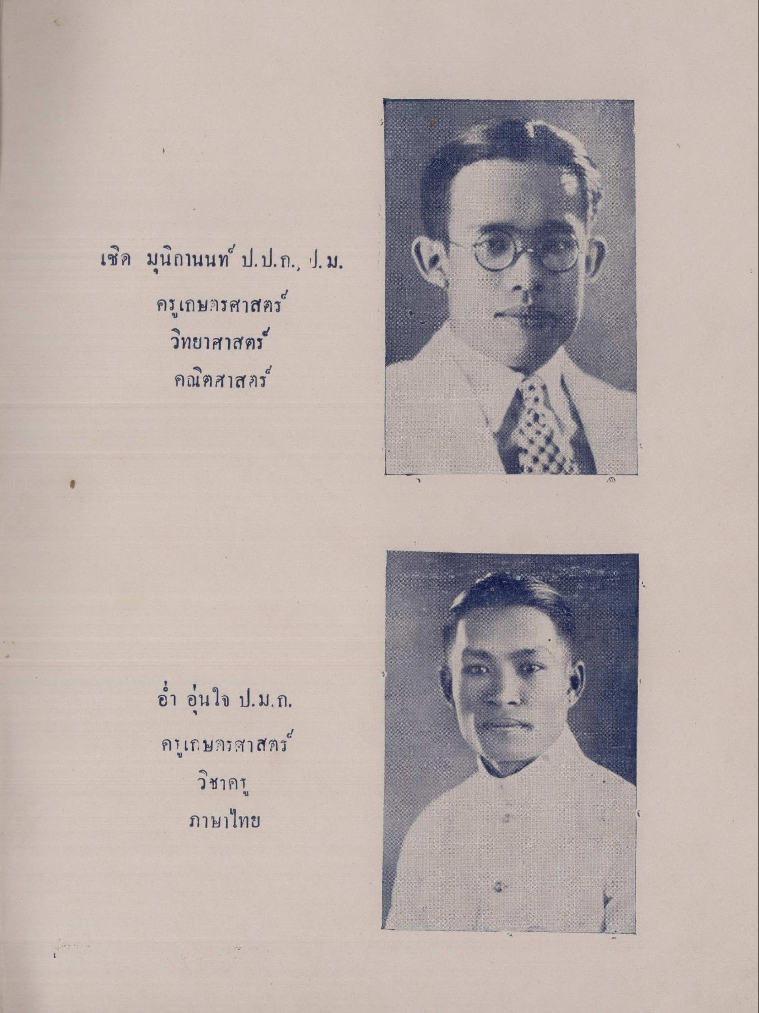
เชิด มุนิกานนท์ ป.ป.ก., ป. ม.
ครูเกษตรศาสตร์ วิทยาศาสตร์ คณิตศาสตร์
อํา อุ่นใจ ป.ม. ก. ครูเกษตรศาสตร์
วิชาครู
ภาษาไทย

